
ВНИМАНИЕ!
В лицее стартовала программа «Лицейское Новогодье»
В наших силах сделать ее насыщенной и интересной!

В рамках проведения программы проводятся мероприятия:
- украшение лицея к Новому году:
- проведение коллективных творческих дел;
- проведение акций милосердия: «Поздравь ветерана», «Дети - детям»;
- проведение Новогодних праздников и программ для учащихся 5 – 11 классов;
- реализация программы зимних каникул, работа лагеря дневного пребывания «Зимние узоры»
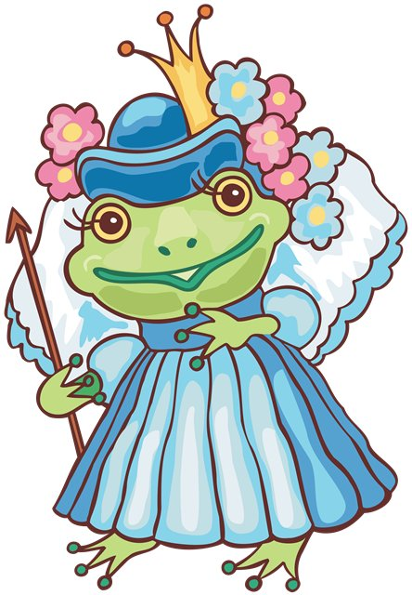
ПРОГРАММА ПРОВЕДЕНИЯ ПРАЗДНИКА
5 – 6 классы
Дата проведения – 27.12.2010
Время проведения 16.00 – 19.00
16.00 – 17.00 – театрализованное представление «Лягушка - Царевна»;
17.00 – 18.00 – классные Новогодние огоньки;
19.00 – 20.00 – игровая программа, новогодняя дискотека;
ПРОГРАММА ПРОВЕДЕНИЯ ПРАЗДНИКА

7 – 8 классы
Дата проведения – 28.12.2010.
Время проведения 16.00 – 20.00
16.00 – 17.00– театрализованное представление «Лягушка - Царевна»;
17.00 – 18.00 - классные Новогодние огоньки;
18.00 – 20.00 - новогодняя дискотека, игровая программа.

ПРОГРАММА ПРОВЕДЕНИЯ ПРАЗДНИКА
9 – 11 классы
Дата проведения – 29.12.2010.
Время проведения 17.00 – 23.00
17.00 – 18.30 – театрализованное представление «Лягушка - Царевна»;

18.30 – 19.30 – классные Новогодние огоньки;
19.30 – 20.30 - конкурсная вечеринка в стиле «Буги – Вуги»;
20.30 – 21.00 – бенефис одиннадцатиклассников
«А у нас в лицее Новый год отмечают так…»;
21.00 – 23.00 – Новогодняя дискотека, игровая программа.

Проект праздничного убранства лицея разработан творческими группами
педагогов дополнительного образования. Основная идея Новогодней кампании в этом году – сказка. Гостей встречают известные всем сказочные персонажи.
Тема новогоднего театрализованного представления – старая сказка на новый лад «Царевна - Лягушка».
В лицее разработано положение о проведении коллективных творческих дел. В подготовке к празднику участвуют все творческие и классные коллективы. Самые активные участники награждаются призами и грамотами.
В подготовку и проведение праздника активно привлекаются родители:
- Подготовка Новогодних огоньков в классных коллективах.
- Участие родителей в строительстве снежного городка.
- Участие родителей в оформлении лицея.
